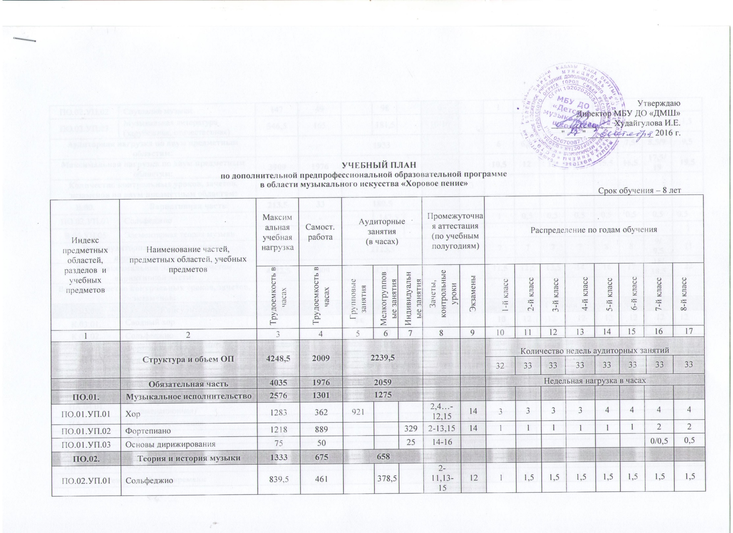Утверждаю

Директор МБУ ДО «ДМШ»

______________ Худайгулова И.Е.

"____" _______________ 2016 г.

**УЧЕБНЫЙ ПЛАН**

**по дополнительной предпрофессиональной образовательной программе**

**в области музыкального искусства «Хоровое пение»**

Срок обучения – 8 лет

|  |  |  |  |  |  |  |  |  |  |  |  |  |  |  |  |  |  |  |  |  |  |  |  |  |  |  |  |  |  |  |  |  |  |
| --- | --- | --- | --- | --- | --- | --- | --- | --- | --- | --- | --- | --- | --- | --- | --- | --- | --- | --- | --- | --- | --- | --- | --- | --- | --- | --- | --- | --- | --- | --- | --- | --- | --- |
| Индекс предметных областей, разделов и учебных предметов | Наименование частей, предметных областей, учебных предметов | Максимальная учебная нагрузка | Самост.  работа | Аудиторные занятия  (в часах) | | | | Промежуточная аттестация  (по учебным полугодиям) | | | Распределение по годам обучения | | | | | | | | | | | | | | | | | | | | | | |
| Трудоемкость в часах | Трудоемкость в часах | Групповые занятия | Мелкогрупповые занятия | Индивидуальные занятия | | Зачеты, контрольные уроки | Экзамены | | 1-й класс | 2-й класс | | | | | 3-й класс | | 4-й класс | | 5-й класс | | | 6-й класс | | | 7-й класс | | | | 8-й класс | | |
| 1 | 2 | 3 | 4 | 5 | 6 | 7 | | 8 | 9 | | 10 | 11 | | | | | 12 | | 13 | | 14 | | | 15 | | | 16 | | | | 17 | | |
|  | **Структура и объем ОП** | **4248,5** | **2009** | **2239,5** | | | |  |  | | Количество недель аудиторных занятий | | | | | | | | | | | | | | | | | | | | | | |
| 32 | 33 | | | | | 33 | | 33 | | 33 | | | 33 | | | | | 33 | | 33 | | |
|  | **Обязательная часть** | **4035** | **1976** | **2059** | | | |  |  | | Недельная нагрузка в часах | | | | | | | | | | | | | | | | | | | | | | |
| **ПО.01.** | **Музыкальное исполнительство** | **2576** | **1301** | **1275** | | | |  |  | |  |  | | | | |  | |  | |  | | |  | | |  | | | |  | | |
| ПО.01.УП.01 | Хор | 1283 | 362 | 921 |  |  | | 2,4…-12,15 | 14 | |  | 3 | | | | | 3 | | 3 | | 4 | | | 4 | | | 4 | | | | 4 | | |
| ПО.01.УП.02 | Фортепиано | 1218 | 889 |  |  | 329 | | 2-13,15 | 14 | | 1 | 1 | | | | | 1 | |  | |  | | | 1 | | | 2 | | | | 2 | | |
| ПО.01.УП.03 | Основы дирижирования | 75 | 50 |  |  | 25 | | 14-16 |  | |  |  | | | | |  | |  | |  | | |  | | |  | | | | 0,5 | | |
| **ПО.02.** | **Теория и история музыки** | **1333** | **675** | **658** | | | |  |  | |  |  | | | | |  | |  | |  | | |  | | |  | | | |  | | |
| ПО.02.УП.01 | Сольфеджио | 839,5 | 461 |  | 378,5 |  | | 2-11,13-15 | 12 | | 1 | 1,5 | | | | | 1,5 | | 1,5 | | 1,5 | | | 1,5 | | | 1,5 | | | | 1,5 | | |
| ПО.02.УП.02 | Слушание музыки | 147 | 49 |  | 98 |  | | 6 |  | |  |  | | | | | 1 | |  | |  | | |  | | |  | | | |  | | |
| ПО.02.УП.03 | Музыкальная литература (зарубежная, отечественная) | 346,5 | 165 |  | 181,5 |  | | 10-16 |  | |  |  | | | | |  | | 1 | | 1 | | | 1 | | | 1 | | | | 1,5 | | |
| **Аудиторная нагрузка по двум предметным областям:** | |  |  | **1933** | | | |  |  | | **6** | **6,5** | | | | | **** | | **** | | **7,5** | | | **7,5** | | | **8,5/9** | | | | **9,5** | | |
| **Максимальная нагрузка по двум предметным областям:** | | **3909** | **1976** | **1933** | | | |  |  | | **10,5** | **12** | | | | | **** | | **** | | **15,5** | | | **16,5** | | | **17,5/19** | | | | **19,5** | | |
| **Количество контрольных уроков, зачетов, экзаменов по двум предметным областям:** | |  |  |  | | | | **44** | **3** | |  |  | | | | |  | |  | |  | | |  | | |  | | | |  | | |
| **В.00.** | **Вариативная часть** | **213,5** | **33** | **180,5** | | | |  |  | |  |  | | | | |  | |  | |  | | |  | | |  | | | |  | | |
| ПО.02.УП.01 | Сольфеджио | 147,5 | - |  | 147,5 | |  |  |  | | 1 | 0,5 | | | | | 0,5 | | 0,5 | | 0,5 | | | 0,5 | | | 0,5 | | | | 0,5 | | |
| В.05.УП.05 | Элементарная теория музыки | 66 | 33 |  | 33 | |  | 16 |  | |  |  | | | | |  | |  | |  | | |  | | |  | | | | 1 | | |
| **Всего аудиторная нагрузка с учетом вариативной части:** | |  |  | **2113,5** | | | |  |  | | **7** | **7** | | | | | **7** | | **7** | | **8** | | | **8** | | | **9/**  **9,5** | | | | **11** | | |
| **Всего максимальная нагрузка с учетом вариативной части:** | | **4122,5** | **2009** | **2113,5** | | | |  |  | | **11,5** | **12,5** | | | | | **13,5** | | **14** | | **16** | | | **17** | | | **18/**  **18,5** | | | | **22** | | |
| **Всего количество контрольных уроков, зачетов, экзаменов:** | |  |  |  | | | | **50** | **3** | |  |  | | | | |  | |  | |  | | |  | | |  | | | |  | | |
| **К.03.00.** | **Консультации** | **126** | **-** | **126** | | | |  |  | | **Годовая нагрузка в часах** | | | | | | | | | | | | | | | | | | | | | | |
| К.03.01. | Сводный хор |  |  | 94 |  |  | |  |  | | 10 | | | 12 | | 12 | | | 12 | | | 12 | | | 12 | | | 12 | | | | 12 | | |
| К.03.02. | Сольфеджио |  |  |  | 20 |  | |  |  | |  | | | 2 | | 2 | | | 2 | | | 2 | | | 4 | | | 4 | | | | 4 | | |
| К.03.03 | Фортепиано |  |  |  | 10 |  | |  |  | |  | | |  | |  | | |  | | | 2 | | |  | | | 2 | | | | 4 | | |
| К.03.04. | Основы дирижирования |  |  |  | 2 |  | |  |  | |  | | |  | |  | | |  | | |  | | |  | | |  | | | | 2 | | |
| **А.04.00.** | **Аттестация** | **Годовой объем в неделях** | | | | | | | | | | | | | | | | | | | | | | | | | | | | | | | |
| ПА.04.01. | Промежуточная (экзаменационная) | 7 |  |  |  |  | |  | |  | 1 | | 1 | | 1 | | | 1 | | 1 | | | 1 | | | 1 | | | | - | | |
| ИА.04.02. | Итоговая аттестация | 2 |  |  |  |  | |  | |  |  | |  | |  | | |  | |  | | |  | | |  | | | | 2 | | |
| ИА.04.02.01. | Хоровое пение | 0,5 |  |  |  |  | |  | |  |  | |  | |  | | |  | |  | | |  | | |  | | | |  | | |
| ИА.04.02.02. | Сольфеджио | 0,5 |  |  |  |  | |  | |  |  | |  | |  | | |  | |  | | |  | | |  | | | |  | | |
| ИА.04.02.03. | Фортепиано | 1 |  |  |  |  | |  | |  |  | |  | |  | | |  | |  | | |  | | |  | | | |  | | |
| **Резерв учебного времени** | | **8** |  |  |  |  | |  | |  | 1 | | 1 | | 1 | | | 1 | | 1 | | | 1 | | | 1 | | | | 1 | | |

***Примечание к учебному плану***

1. При реализации ОП устанавливаются следующие виды учебных занятий и численность обучающихся: групповые занятия – от 11 человек; мелкогрупповые занятия – от 4 до 10 человек (по ансамблевым учебным предметам – от 2-х человек); индивидуальные занятия.

2. Учебный предмет «Хор» может проводиться следующим образом: хор из обучающихся первых классов; хор из обучающихся 2–5-х классов; хор из обучающихся 6–8-х классов. В зависимости от количества обучающихся возможно перераспределение хоровых групп.

3. По учебному предмету «Ансамбль» к занятиям могут привлекаться как обучающиеся по данной ОП, так и других ОП в области музыкального искусства.

4. Объем самостоятельной работы обучающихся в неделю по учебным предметам обязательной и вариативной частей в среднем за весь период обучения определяется с учетом минимальных затрат на подготовку домашнего задания, параллельного освоения детьми программ начального и основного общего образования. По учебным предметам обязательной части объем самостоятельной нагрузки обучающихся планируется следующим образом:

«Хор» – 1-5 классы – по 1 часу в неделю, 6-8 классы – по 2 часа в неделю; «Фортепиано» – 2 часа в неделю в первом классе, со второго по четвертые классы по 3 часа в неделю, с пятого по восьмой классы по 4 часа в неделю; «Основы дирижирования» – 1 час в неделю; «Сольфеджио» – 1 час в неделю в первом и во втором классах, с третьего по восьмой – 2 часа в неделю; «Слушание музыки» – 0,5 часа в неделю; «Музыкальная литература (зарубежная, отечественная)» – 1 час в неделю.

1. При формировании учебного плана обязательная часть в отношении количества часов, сроков реализации учебных предметов и количества часов консультаций остается неизменной, вариативная часть разрабатывается ДМШ самостоятельно. Объем времени вариативной части, предусматриваемый ДМШ на занятия обучающегося с присутствием преподавателя, может составлять до 20 процентов от объема времени предметных областей обязательной части, предусмотренного на аудиторные занятия. Объем времени на самостоятельную работу по учебным предметам вариативной части необходимо планировать до 100% от объема времени аудиторных занятий вариативной части, поскольку ряд учебных предметов вариативной части не требуют затрат на самостоятельную работу (например, «Ритмика»).
2. В случае если по учебному предмету «Хор» промежуточная аттестация проходит в форме академических концертов, их можно приравнивать к зачетам или контрольным урокам. По учебному предмету «Хор» и консультациям «Сводный хор» предусматриваются аудиторные часы для концертмейстера не менее 80% от объема аудиторного времени по данному учебному предмету.
3. Аудиторные часы для концертмейстера предусматриваются: по учебному предмету «Ритмика» – до 100% аудиторного времени; по учебным предметам «Ансамбль» – от 60% до 100%, «Основы дирижирования» и «Постановка голоса» – до 100% аудиторного времени.
4. ДМШ может самостоятельно определить наименования учебных предметов и их распределение по учебным полугодиям. Вариативную часть можно использовать и на учебные предметы, предусматривающие получение обучающимися знаний, умений и навыков в области вокального искусства.
5. Объем максимальной нагрузки обучающихся не должен превышать 26 часов в неделю, аудиторной нагрузки – 14 часов в неделю.
6. Консультации проводятся с целью подготовки обучающихся к контрольным урокам, зачетам, экзаменам, творческим конкурсам и другим мероприятиям по усмотрению учебного заведения. Консультации могут проводиться рассредоточено или в счет резерва учебного времени. В случае если консультации проводятся рассредоточено, резерв учебного времени используется на самостоятельную работу обучающихся и методическую работу преподавателей. Резерв учебного времени можно использовать как перед промежуточной (экзаменационной) аттестацией, так и после ее окончания с целью обеспечения самостоятельной работой обучающихся на период летних каникул.